B
R
I
C
O
T
N
O
I
X
D
E
C
O
C
O
X
A
I
O
V
R
N
C
O
T
L
P
O
M
N
E
D
E
A
N
A
B
A
S
O
A
H
C
U
A
I
U
C
I
P
A
P
A
Y
E
S
E
U
T
C
I
C
A
R
O
T
T
E
U
O
D
I
H
A
D
P
D
A
A
S
I
E
G
A
C
A
R
T
I
C
H
A
U
T
A
A
E
M
T
I
O
E
C
H
E
I
N

A
E
R
U
S
I
N
R
A
I
N
T
E
I
B
S
E
R
E
R
I
O
P
R
E
G
R
T
O
M
A
T

C
R
E
O
I
R
C
E
L
E
R
I
O
Z
C
L
E
E
N
I
N
E
O
N
A
A
G
N
N
P
O
M
M
E
D
E
T
E
R
R
E
A
T
R
C
U
O
E
E
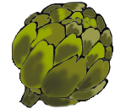
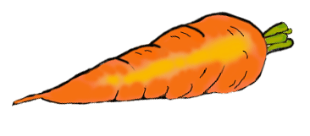

B

V
I
R
T
I
E
HORIZONTALEMENT :
Entoure en rouge

pomme de terre
papaye
artichaut
abricot
ananas
carotte
clémentine
céleri
noix de coco
poire
tomate

VERTICALEMENT :
Entoure en vert

litchi
grenade
poivron
tamarin
courgette
avocat
raisin
haricot
aubergine
cerise
poireau

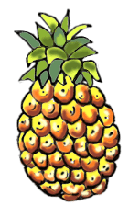
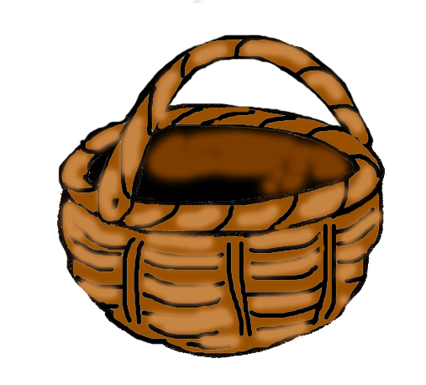
R
M
T
P

